Спортивно развлечение, посвященное Дню защитника Отечества
для старшей и подготовительной группы
«Веселые военные учения»

Задачи:
- Совершенствовать умение ходить, удерживая равновесие по ограниченной поверхности. Совершенствовать умение метать в движущуюся цель. Закреплять умение прыгать в длину с места.
- Развивать у детей выносливость, быстроту движений в подвижно-игровой эстафете.
- Развивать у детей фантазию, четкость и выразительность действий, обогащать эмоциональный опыт.
- Развивать чувство любви к Родине, гордости за нее.

Оборудование: 2 донесения, 4 дощечки, 2 больших гимнастических мяча, мешочки с песком, кегли 14 штук, обручи 8 штук, канат, цветные маленькие мячи, флажки, картонные звезды.

Ход развлечения:
Зал украшен флажками, шарами.
В зал входят дети парадным шагом под торжественную музыку.
Инструктор: Сегодня мы собрались в этом зале, чтобы отметить особенный праздник – День защитника Отечества. День 23 февраля считается днем рождения нашей Армии. Это праздник наших дедушек, пап и старших братьев, всех кто служил и служит в воинских частях, защищая нашу Родину.

Что за праздник у страны? Флаги развиваются!
Нашей Родины сыны нынче прославляются.
Все, кто в армии служил, кто с врагами справился
И награды получил, нынче прославляются.
Кто спасал страну в войне и в бою не струсил,
Нынче славятся вдвойне – солнце, мир над Русью.
Пусть салют цветет зимой для солдат Отечества.
Пусть царит над всей Землей мир для человечества!

1-й ребенок: Российский воин бережет
Родной страны покой и славу.
Он на посту, и наш народ
Гордится армией по праву.
2-й ребенок: День рождения армии сегодня.
Сильней ее на свете нет.
Привет защитникам народа.
Российской армии.
Привет!
3-й ребенок: За все, что есть сейчас у нас.
За каждый наш счастливый час,
Спасибо доблестным солдатам,
Что отстояли мир когда-то.
Исполняется песня «Как солдаты»

Инструктор: Подрастут наши мальчики и придут на смену нынешним воинам, кто-то станет моряком, кто-то - летчиком, а кто-то – пограничником. А для этого уже с ранних лет нужно воспитывать волю, силу, мужество, выдержку и смекалку. Спорт в этом лучший помощник. И сегодня у нас пройдут Веселые военные учения.
Выходит главнокомандующий на середину зала.
Инструктор: На месте стой! Раз, два. Равняйсь!
Здрав желаю главнокомандующий, участники веселых военных учений построены.
Главнокомандующий: Смирно!
Инструктор: А сейчас приказ главнокомандующего нашего праздника

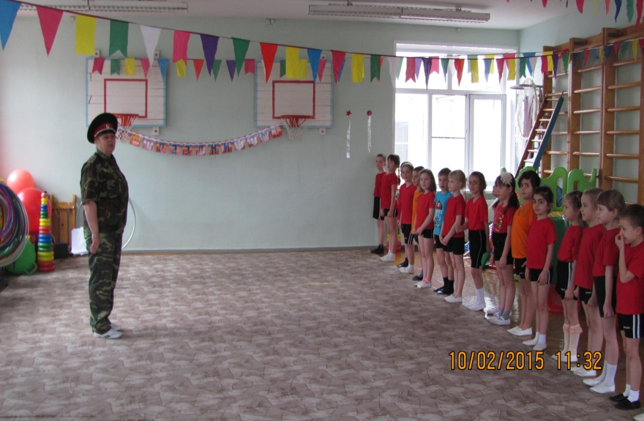

Приказ главнокомандующего «Веселых военных учений»,
посвященных Дню защитника Отечества.
В связи с празднованием Дня защитника Отечества приказываю:
1.Провести Веселые военные учения, в которых примут участие мальчики старшей и подготовительной групп.
2.Разделить веселую армию на две команды «Моряки» и «Летчики»
3.Провести веселые учения на Военно-морской, Военно-воздушной, Военно-полевой базах и на Пограничной заставе.
4.Всем командам с хорошим настроением отправиться на веселые испытания.
Главнокомандующий: Веселые военные учения объявляю открытыми!

Инструктор: На месте шагом…… марш!
(Ходьба гимнастическим шагом колонной в обход по залу, ходьба парами через середину зала, пары перестраиваются в две колонны).

Инструктор: Наш праздник будет проходить в форме спортивных соревнований, в которых будут участвовать две команды: «Летчики» и «Моряки». А оценивать выполнение заданий в наших конкурсах будет главнокомандующий. За победу в испытаниях главнокомандующий будет присуждать звезду. В конце соревнований главнокомандующий подведет итог и объявит, какая же из команд сегодня победила.
Перед началом наших соревнований мы должны познакомиться с командами.

Приветствие команды Летчики»
Наши лётчики герои
Небо зорко стерегут
Наши летчики герои
Охраняют мирный труд.

Приветствие команды «Моряки»
Мы ребята моряки,
Моряки -весельчаки,
Весь российский славный флот
Вам привет горячий шлет!

Инструктор: Сейчас проверим, как наши солдаты выполняют команды «Учения». По команде выполняют задания.
1.Взлетают вверх ракеты – И.п. ноги на ширине плеч, руки вверх соединяют ладоши высоко над головой.
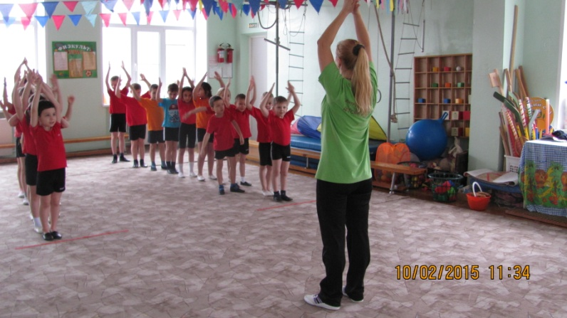
2. Самолеты отправляются в полет - И. п. ноги на ширине плеч, руки в стороны. Наклоны. Самолет «закладывает вираж»- пониже наклоняйтесь то в одну, то в другую сторону.
3. Саперы - И. п. лежа на животе.
4. В дозоре - И. п. сидя на корточках, руки на пояс, ходьба вокруг своей метки.
5. Смирно.

1 эстафета: «Предай донесение».
Команды выстраиваются друг на против друга на расстоянии 4 метров. Первому участнику команды «Летчики» отдается донесение. Он бежит к противоположной команде и отдает пакет первому участнику команды «Моряки», и сам становится в конец строя этой команды.

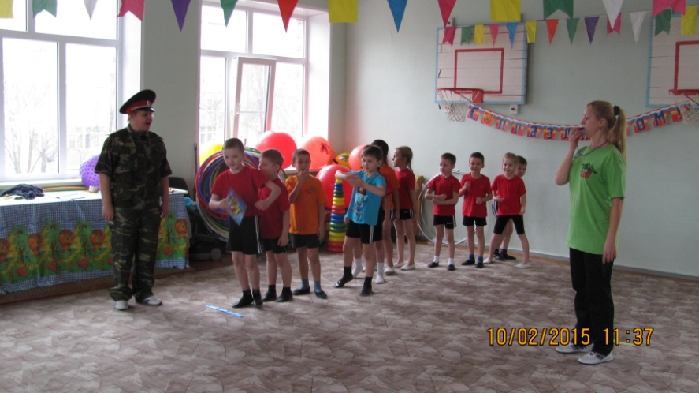

2 эстафета: «Построй заставу»

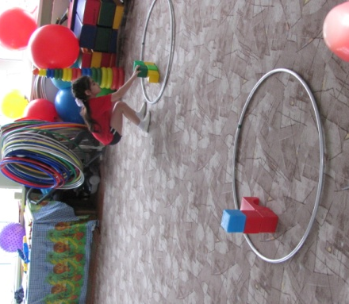
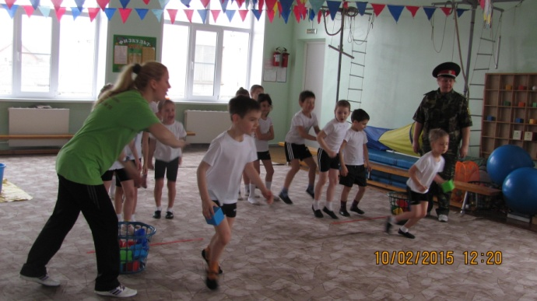

3 эстафета: «Кавалеристы»
Прыжки на гимнастических мячах.
Инструктор: когда солдаты отдыхают они отдыхают загадки:
Вот загадка, словно птица,
Мчится в небе голубом,
Города, моря, границы
И загадки под крылом.
(Самолет)

Чудо птица, алый хвост
Полетела в стаю звезд.
(Ракета)

Даже под полярным дном.
Может плавать этот дом.
(Подводная лодка)

Ползает черепаха, стальная рубаха,
Враг в овраг, черепаха куда враг.
(Танк)

Тучек нет на горизонте,
Вдруг раскрылся в небе зонтик,
Через несколько минут,
Опустился …............
(Парашют)

Летит - воет,
Упал землю роет?
(Бомба или снаряд).

Инструктор: Чтобы быть смелым, отважным в бою и уберечь нам Отчизну свою,
Мы должны смелыми, ловкими стать, бегать как ветер и метко стрелять.
Перед вами поле с танками. Вам предстоит взять гранату (мешочек с песком) проползти по пластунски и подбить танк (попасть в него мешочком с песком).

4 эстафета «Меткий стрелок»
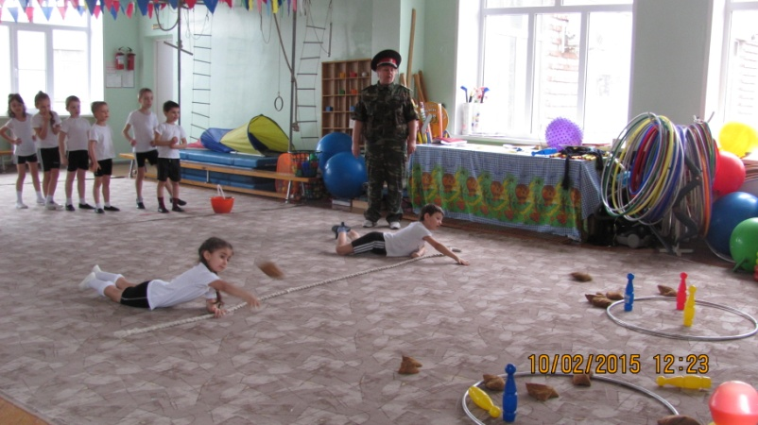
Инструктор: А когда у моряков есть свободное время, они устраивают интересные соревнования, например, чей отряд сильнее в перетягивании каната. Давайте попробуем и мы так посоревноваться.
5 эстафета «Перетягивание каната» 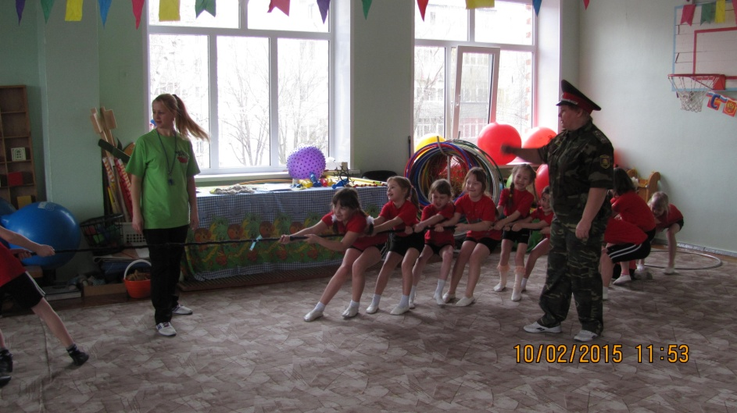
Главнокомандующий: А сейчас мы поиграем в игру.
Подвижная игра: «Три танкиста».
(бег врассыпную под музыку, на паузе садиться в танк по 3 человека (обруч).
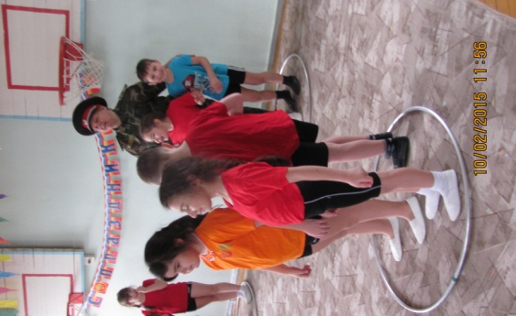
Подвижная игра: «Самолеты».
Главнокомандующий: А вечером многие города празднование Дня защитника Отечества завершают салютом.
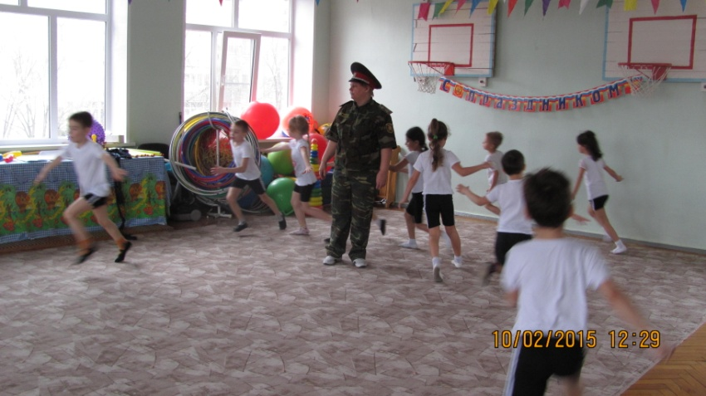
Подвижная игра: «Салют»
Вверх подбрасывают из ведерок разноцветные мячики, а дети должны собрать их по цветам.
Главнокомандующий оглашает результаты всех конкурсов
Главнокомандующий: «Веселые военные учения», посвященные Дню защитника Отечества объявляю закрытыми!
Инструктор: «Всем спасибо за внимание,
За задор и звонкий смех,
За огонь соревнованья,
Обеспечивший успех!»
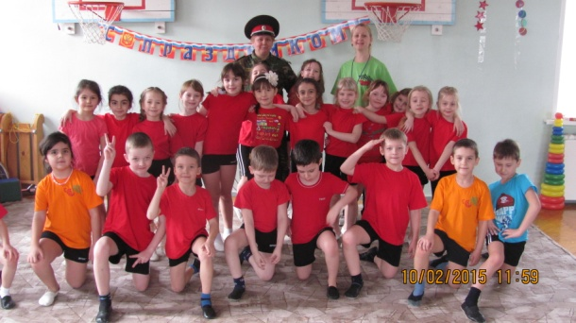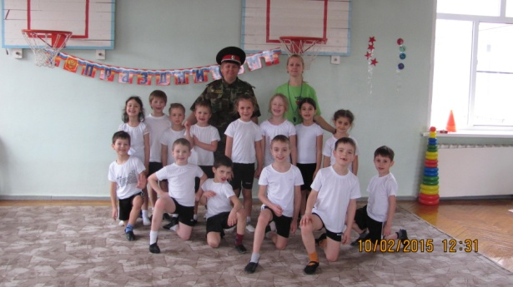
Дорогие наши мальчишки растите сильными, смелыми, мужественными, добрыми и помнить о благородном звании мужчин! С праздником!
Праздник завершается под песню «Наша Родина сильна» (дети маршируют и уходят с площадки).

